KAMISHIBAI
PRE – KÍNDER – KÍNDER – PRIMERO – SEGUNDO – TERCERO BÁSICO

Objetivo de aprendizaje:
- Reunir a la familia para mejorar la comunicación.
- Compartir experiencias para contar historias o cuentos en un teatrillo.
- Confeccionar láminas con dibujos, que en la parte posterior va escrita la historia, la cual avanza a medida que el narrador las va cambiando.

INSTRUCCIONES
- Solo debes seguir estos saberes:
- Tus padres o alguien cercano a ti debe ayudarte.
- Hacerlo con mucha dedicación y amor.
PRIMER PASO:
Reunirse en familia para elegir un cuento o inventar una historia familiar.

SEGUNDO PASO:
Busca el material que tengas en tu casa para realizar esta actividad: Una caja de cartón grande, hojas de block N°99, tijeras, pegamento, fotografías, papeles lustres, lápices de colores, scriptos y cera.

TERCER PASO:
Elabora el teatrillo con la caja y el cuento o historia que tú quieras contar, en 8 láminas Aquí tienes algunos ejemplos para que puedas realizarlo:
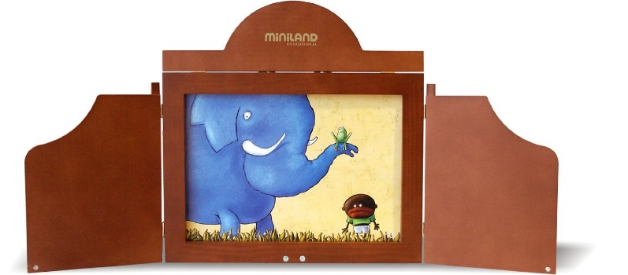
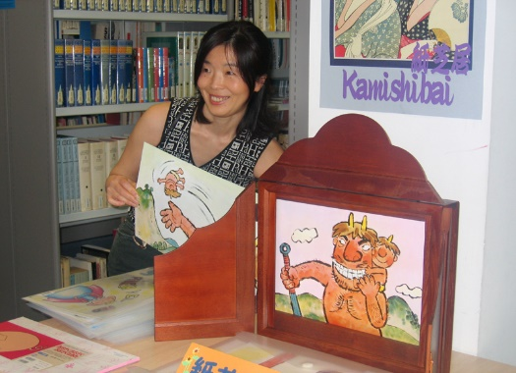
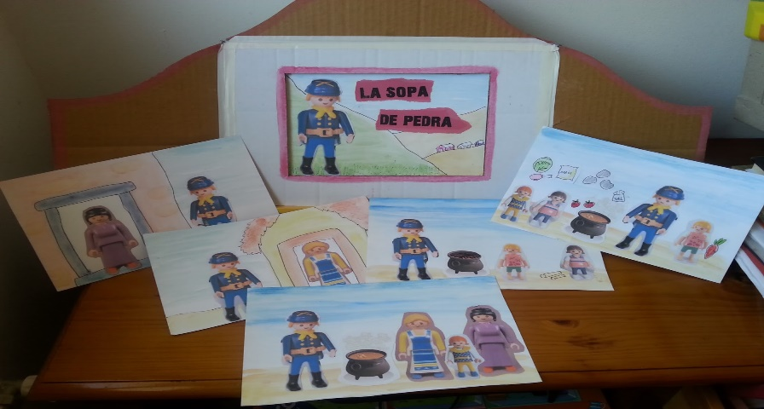

CUARTO PASO:
Cuando finalices esta linda actividad de entretenimiento junto a tu linda familia, registren lo que hicieron en un video. ¿Cómo lo haremos?
- Saluda y preséntate dando a conocer tu nombre, edad y curso.
- Luego muestra las láminas de tu cuento o historia en el teatrillo, contándonos tu experiencia al hacerla
- Finalmente, cuéntanos quienes te ayudaron a construir tu kamishibai.
SUGERENCIAS
Links que podrías ver para que te apoyes en tu desafío.

- El cuento y sus partes: https://www.youtube.com/watch?v=0K3SXcXUaQ4
- Cómo usar tu Kamishibai : https://www.youtube.com/watch?v=8VPY-nfmEvw
- Kamishibai / Conejo y Sombrero : https://www.youtube.com/watch?v=fbDU94GL5XU
- Il Kamishibai per raccontare - io comunico vol. 4: https://www.youtube.com/watch?v=idD7Qbcqwv4

Fecha de recepción hasta el jueves 9 de abril.

